Grundlagen am PC (Arbeiten mit Windows und der Oberfläche)
Bei der Arbeit am PC ist es grundsätzlich wichtig, dass du weißt, was Pfade sind und wie sie sich aufbauen. Hier wiederholst du nochmals das Anlegen von Ordnern und Dateien. Du ladest ein Ordner-Dateien-Set aus dieser Angabe auf deinen PC und entpackst diese auf deinem PC. Im zweiten Teil musst du Dateien mit der Suche finden und die Pfade kopieren/einfügen. Hier arbeitest du mit gelernten Short-Cuts (Strg + c / v & ALT + TAB)

Arbeite mit folgenden Ordnern und Dateien auf deinem Laufwerk (C:\)
Erstelle vorab einen Ordner auf C:\ damit du mit den Angaben im folgenden ZIP-Ordner auch richtig üben kannst:
Folgende Ordnerstruktur ist im ZIP-Ordner enthalten (C:\Nachname selbst erstellen, dann den Inhalt der ZIP-Datei (zuerst doppelklicken) dort per copy&paste einfügen!):

- C:\Nachname\company
- C:\Nachname\designer
- C:\Nachname\school
- C:\Nachname\stylesheets
- C:\Nachname\test
- C:\Nachname\website
- C:\Nachname\company\design
- C:\Nachname\school\designer
- C:\Nachname\school\html
- C:\Nachname\school\notes

Los geht’s!

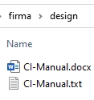
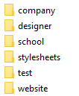
Übung 1 – Ordner und Dateien erstellen
Lege folgende Ordnerstruktur und
Dateien unter /company/designer an:
Kopiere die Dateien house.jpg und
house-k.jpg in den Ordner vorlagen
Musterlösung:
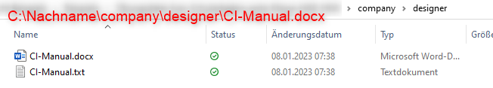
Klick im Dateiexplorer hierhin und dann Shortcut benutzen!
Achte hier immer auf die richtigen Pfade!
Kopiere den Pfad deiner Lösung in eine Tabelle die du genauso formatierst:
1 Zelle, links und rechts keine Linien.

Im Dateisystem mit der Suche arbeiten
Du beantwortest nun folgende Fragen in einer von dir erstellten Datei, indem du die Fragen von dieser Angabe in eine neue Tabelle abschreibst. Anschließend markierst du immer die Pfade deines Laufwerks. Dann kopierst du diese und fügst sie hier unter der Frage immer ein! Arbeite auch mit den Akzentfarben, um eine getrennt Übersicht zu bekommen wie folgt:
Wie heißt die größte css-Datei und wo ist diese gespeichert?
Wie heißt die kleinste css-Datei und wo ist diese gespeichert?
Wie heißt die größte jpg-Datei und wo ist diese gespeichert?
Wie heißt die kleinste jpg-Datei und wo ist diese gespeichert?
Wie heißt die größte gif-Datei und wo ist diese gespeichert?
Wie heißt die kleinste gif-Datei und wo ist diese gespeichert?
Wie heißt die größte png-Datei und wo ist diese gespeichert?
Wie heißt die kleinste png-Datei und wo ist diese gespeichert?
Wie heißt die größte Textverarbeitungs-Datei und wo ist diese gespeichert?
Wie heißt die kleinste Textverarbeitungs-Datei und wo ist diese gespeichert?
Wie heißt die größte Tabellenkalkulations-Datei und wo ist diese gespeichert?
Wie heißt die kleinste Tabellenkalkulations-Datei und wo ist diese gespeichert?
Wie heißt die größte Text-Datei und wo ist diese gespeichert?
Wie heißt die kleinste Text-Datei und wo ist diese gespeichert?
Wie heißt die größte html-Datei und wo ist diese gespeichert?
Wie heißt die kleinste html-Datei und wo ist diese gespeichert?

